Las plantas: son seres vivientes: nacen, se alimentan, crecen, respiran, se reproducen, envejecen y mueren.
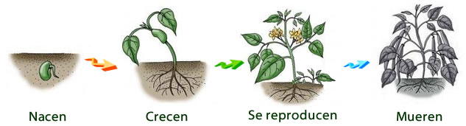
Para llevar a cabo estas funciones, la mayoría de las plantas ha desarrollado un organismo compuesto de raíces, tallo y hojas. Además, muchas de ellas tienen flores, frutos y semillas.
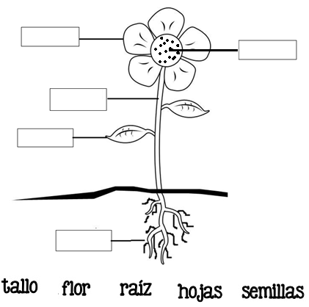
LAS FLORES: Producen los frutos
LAS HOJAS: Fabrican el alimento de las plantas
EL FRUTO: Guarda y protege las semillas
EL TALLO: Sostiene la ´planta y transporta el alimento, algunos tallos son muy gruesos y muy fuertes y se les llaman (Troncos)
RAIZ: Fija la planta al suelo y recoge agua y sales de la tierra
SEMILLA: Es la que da origen a una nueva planta

